PROCEDURE DE DEMARRAGE THOMX V4 LINAC – Juillet 2020
S. Chance
Relecture : C. Bruni, M. Omeich, H. Monard
PARTIE 1

- Dans la salle de contrôle, démarrage de sa session :
Il faut ouvrir sa session avec son identifiant et son mot de passe.
On arrive ainsi à l’écran indiqué sur la Figure 1.
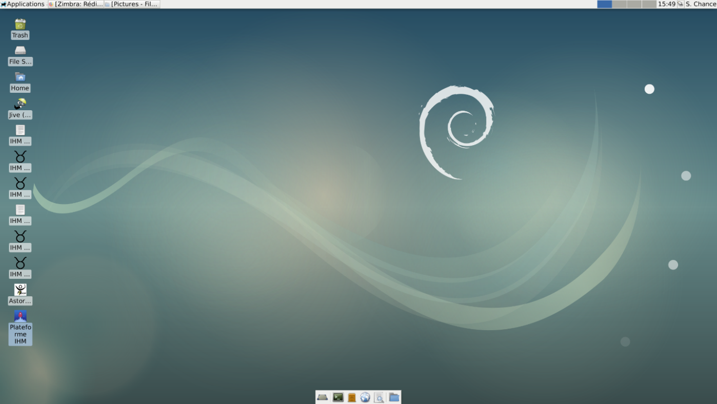
Figure 1: Ecran principal en salle de contrôle
Le dépôt officiel des IHMs est dans /data/shared/Interfaces/panneaux/
Cliquer sur PlateformeIHM qui se trouve sur le bureau comme indiqué sur la Figure 1.

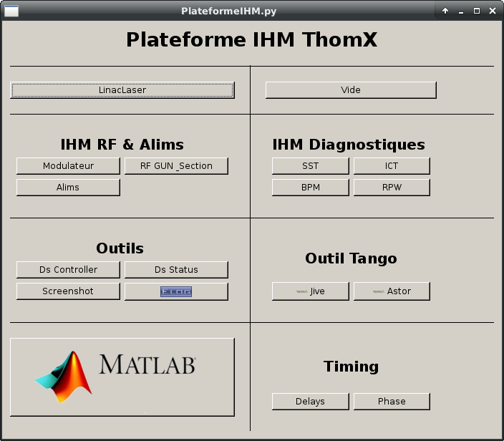
Figure 2 : IHM de contrôle commande principal
La liste de tous les IHMs disponibles apparaît.

Ensuite on peut ouvrir le « elog book » qui va permettre de noter le déroulement des actions.
Dans un navigateur internet, ouvrir le elog via l’adresse : elog.lal.in2p3.fr/THOMX
S’affiche ensuite l’elog comme indiqué sur la Figure 3.

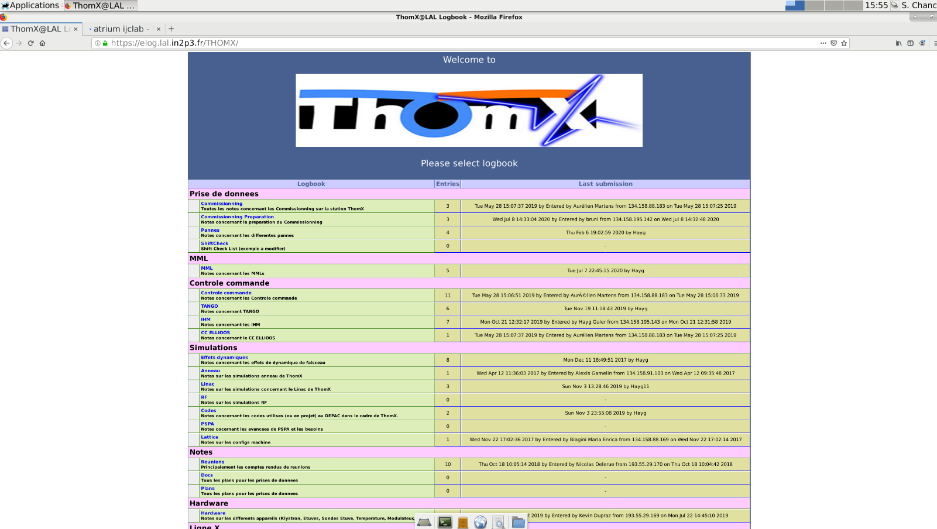
Figure 3: Cahier de manip thomx, elog

  - Mise en chauffe du modulateur

La mise en chauffe dure environ une heure, c’est la raison pour laquelle elle doit être faite en premier afin de gagner du temps sur le démarrage.
Avant tout il faut vérifier que l’eau est bien en route et que le modulateur est pilotable à distance

- Dans D1 :

  - Vérification eau générale et air comprimé
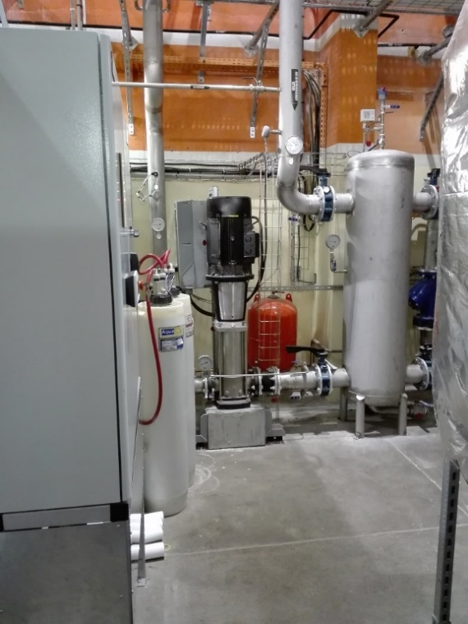
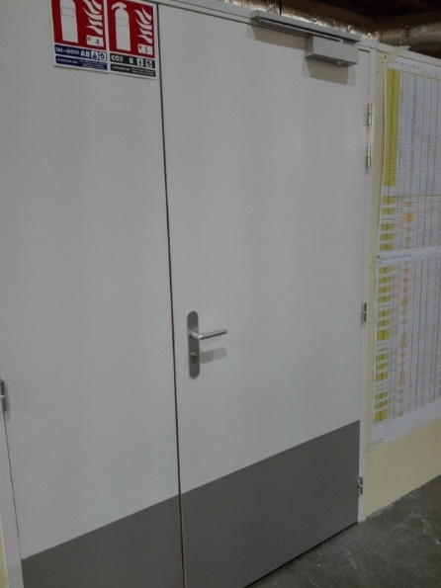
Figure 4 :
Figure 5 :

Dans un premier temps, il faut vérifier la présence de l’eau générale. Pour cela, il faut entrer dans le local technique à la porte blanche (cf Figure 4) et regarder à gauche en entrant (cf Figure 5). La pompe principale et l’échangeur doivent être sur marche comme indiqué sur la Figure 6 et on doit entendre le bruit de la pompe.

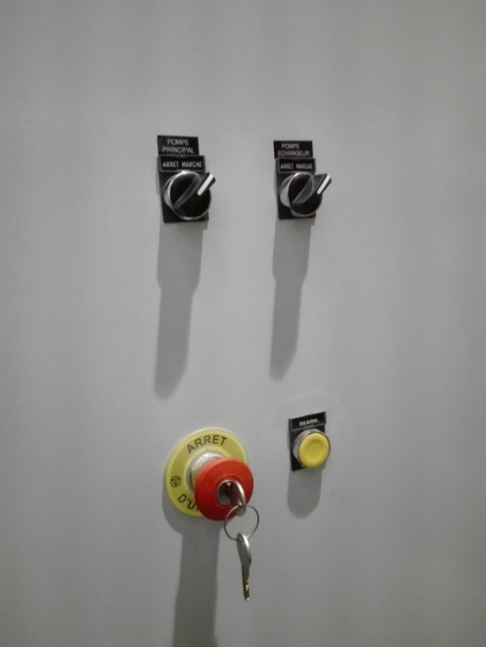
Figure 6 : Pompe principale et Echangeur sur marche
Attention, si un défaut apparaît sur la boucle principale, il n’est pas possible de redémarrer.
La Résistivité sur la voie 2 doit être de 1.9 MΩ (comment on le voit ?)

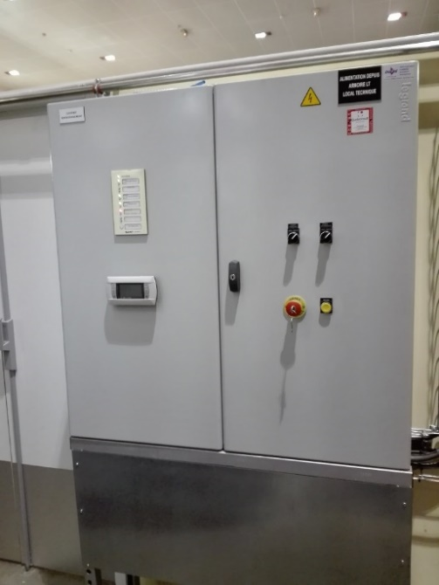
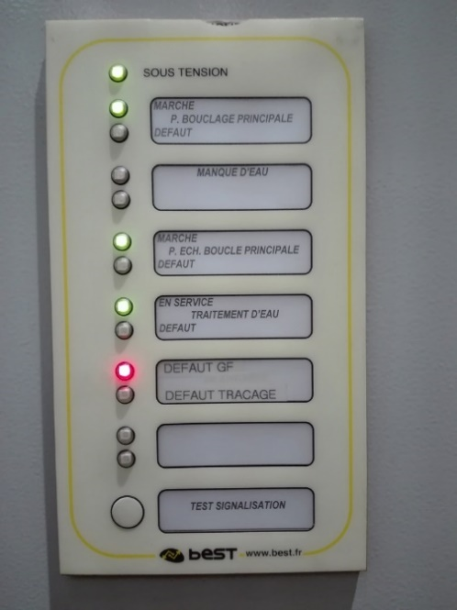

Figure 7 : panneau indication eau générale

L’indication rouge sur la Figure 7 est possible et n’est pas bloquante.
La température doit être à 24 degrés (+/- 3 degrés) (cf Figure 8)

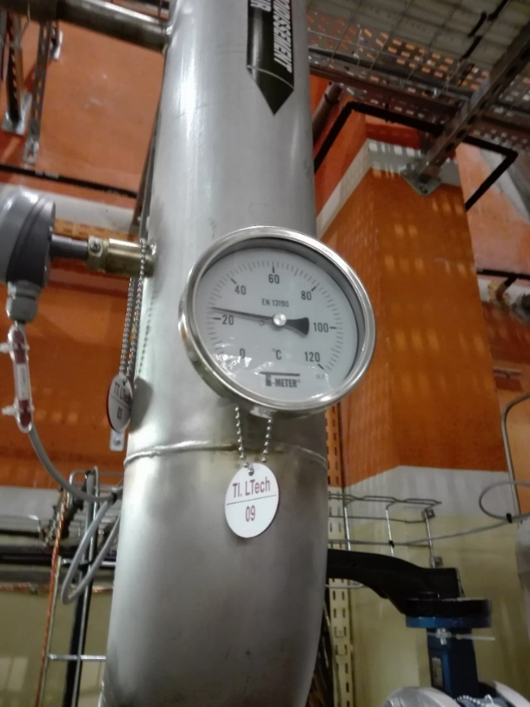
Figure 8 : Température de l’eau
Ensuite il faut vérifier la présence de l’air comprimé, dans le même local, à côté de l’eau générale (cf Figure 9) :

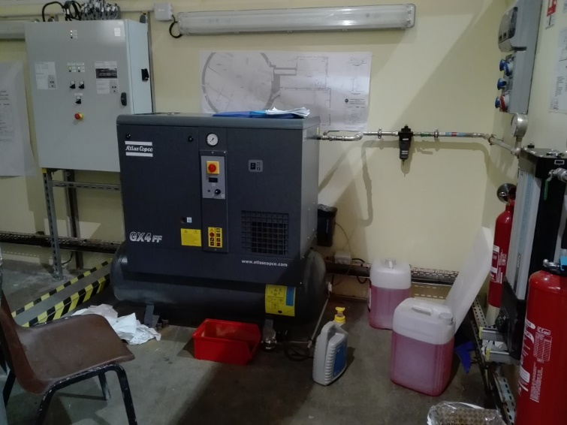
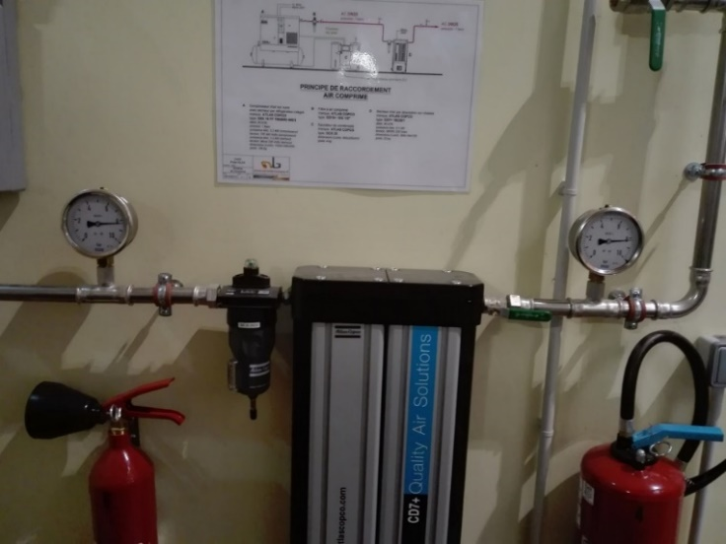
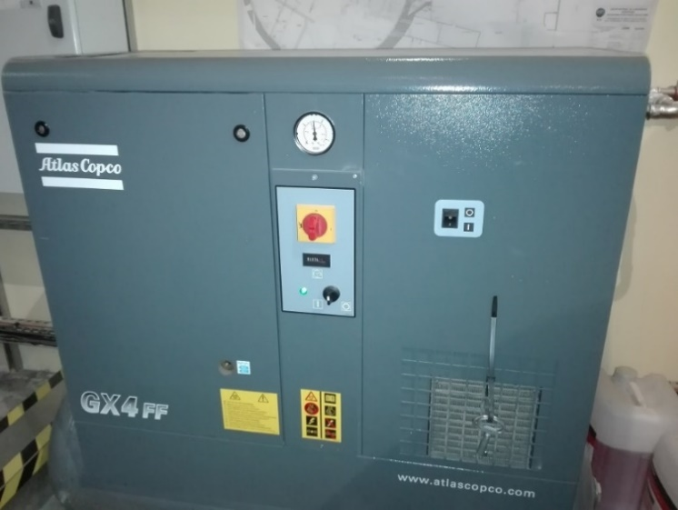
Figure 9 : Air comprimé à gauche, Vu d’ensemble vu de la porte

Figure 10 : Air comprimé Atlas capco à gauche, manomètres à droite
La pression de l’air comprimé doit être à 7-8 bars et le voyant vert sur le module Atlas Capco (cf Figure 10) doit être allumé. Si une coupure électrique survient, le compresseur doit être redémarré (réarmé) par une personne compétente.

//Climatisation à vérifier : quelles valeurs ? Quels retours en salle CC ? En cours//

  - Salle modulateur

Il faut maintenant se diriger vers la partie ou se trouve la source de puissance : modulateur et klystron. Sur le manomètre côté klystron, il y a un visuel de vérification de présence de SF6 et une lecture de la pression. Pour que tout fonctionne, le manomètre du SF6 doit indiquer au-dessus de 1.5 bars relatifs qui correspondent à 2.5 bars absolus. Sinon il existe une sécurité qui coupe.

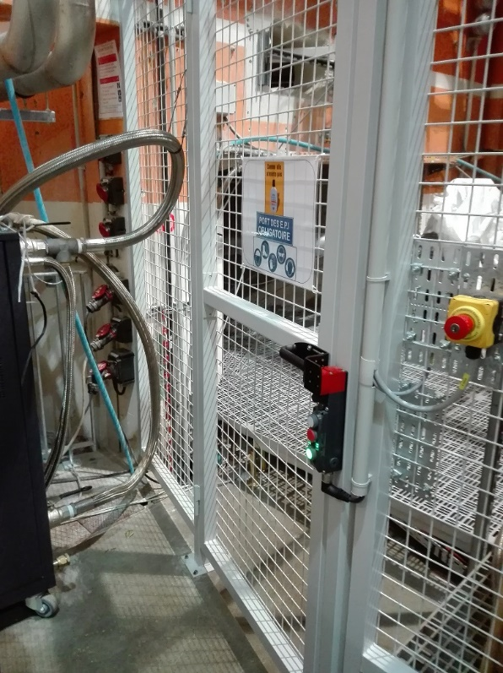  Figure 11 : porte d’accés au visuel du SF6 contrôlé par la radioprotection | 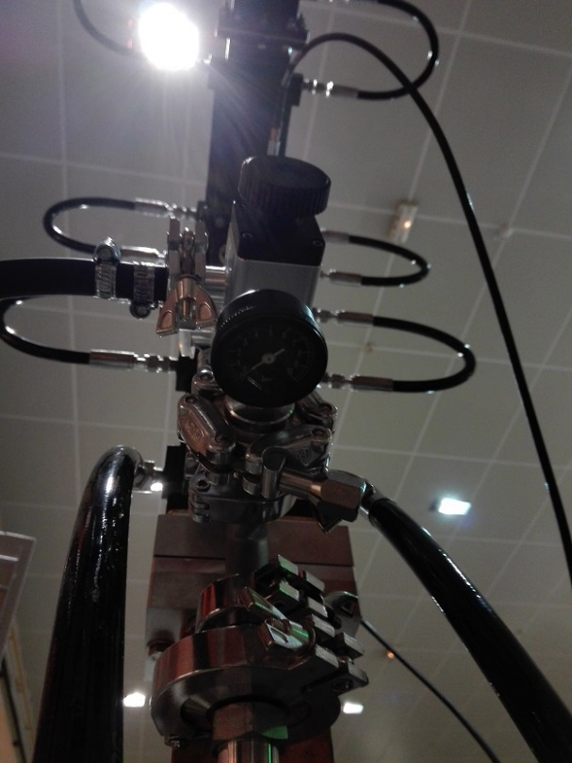  Figure 12 : manomètre de lecture du SF6

Une fois le SF6 vérifié, il faut s’assurer de l’autre côté, sur la partie modulateur, que la clé de sécurité qui empêche la mise en route du modulateur (consignation) soit sur la position Trig.

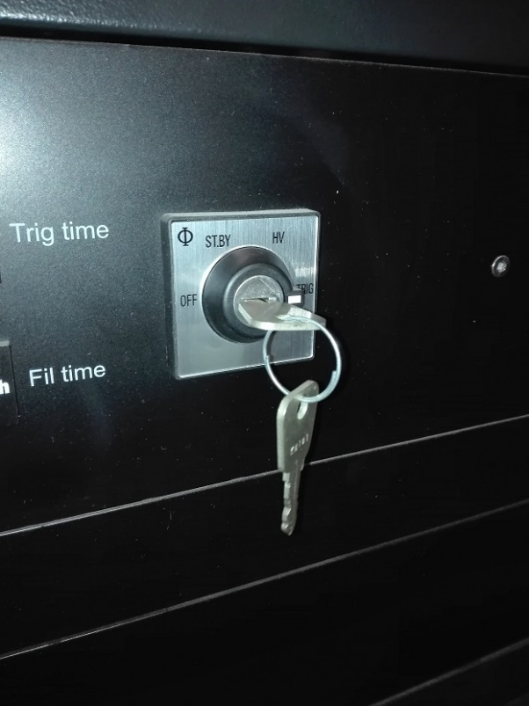  Position Trig  Figure 13 | 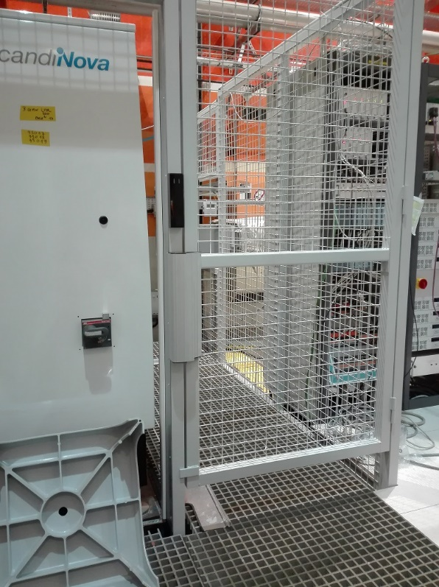  Figure 14
De même la poignée de la Figure 17 doit être à l’horizontale.

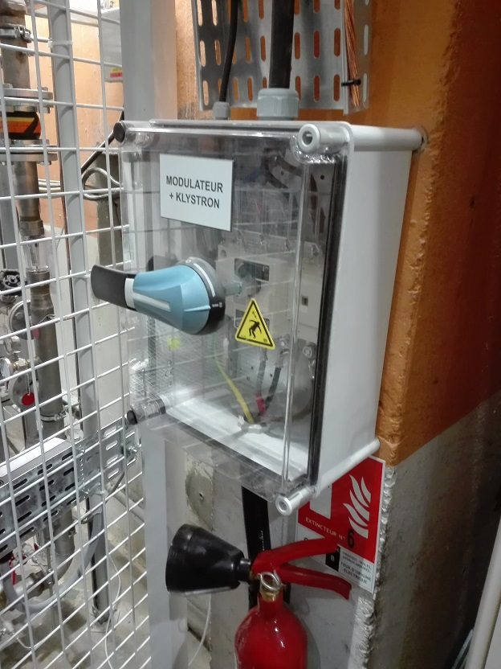
Figure 15 : poignée pour le modulateur et le klystron
ATTENTION : si la poignée de la Figure 15 n’est pas sur la bonne position, il ne faut surtout pas la toucher mais appeler un expert.
Il faut ensuite vérifier sur l’ordinateur intégré au modulateur qu’il est bien en « remote » pour pouvoir le contrôler à distance comme indiqué sur la Figure 16.

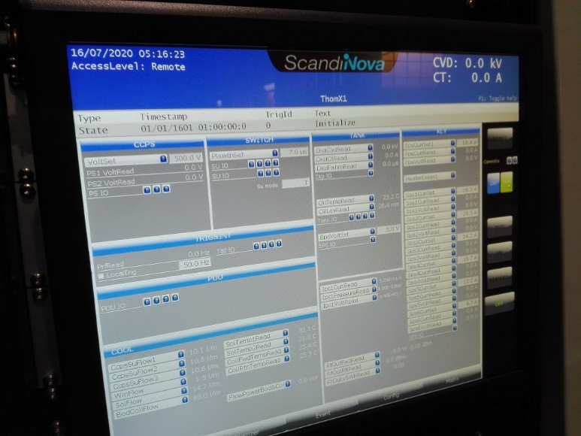
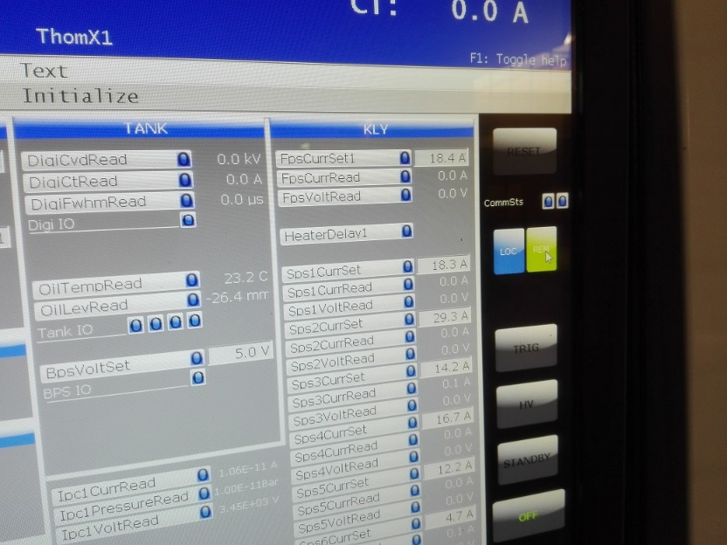
Figure 16 : ordinateur de bord du modulateur
Ensuite une dernière vérification est nécessaire, il faut s’assurer que la poignée à l’extérieur du modulateur soit bien sur ON (côté étiquette rouge vers le bas) comme indiqué dans la Figure 17.

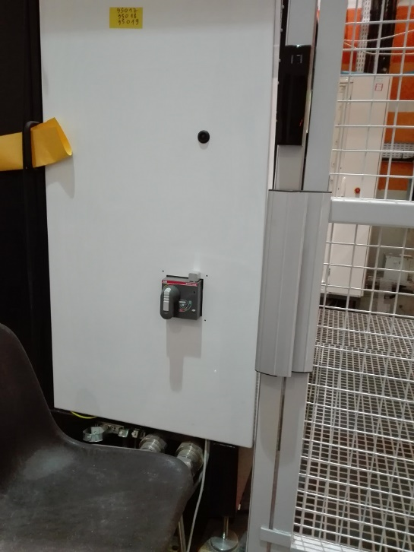
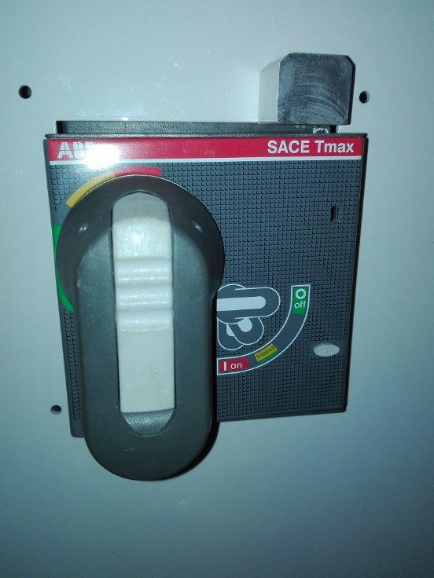

Figure 17 : Vérification de la poignée à l’extérieur du modulateur. Ici elle est mise sur ON (côté rouge).
On ferme maintenant la zone modulateur en appuyant sur les deux rondiers obligatoires.
Le modulateur ne s’allume pas sur place mais via l’IHM dans la salle de contrôle.

- De retour dans la salle de contrôle :

Sur l’IHM modulateur indiqué sur la Figure 18, cliquer sur Standby afin de commencer la mise en chauffe.
Pour suivre l’état de la mise en chauffe, L’IHM propose un affichage du temps restant. Pour la mise en chauffe, standby on request s’affiche dans la case verte.
Lorsque standby est terminé, l’autorisation de cliquer sur Hv est donnée.
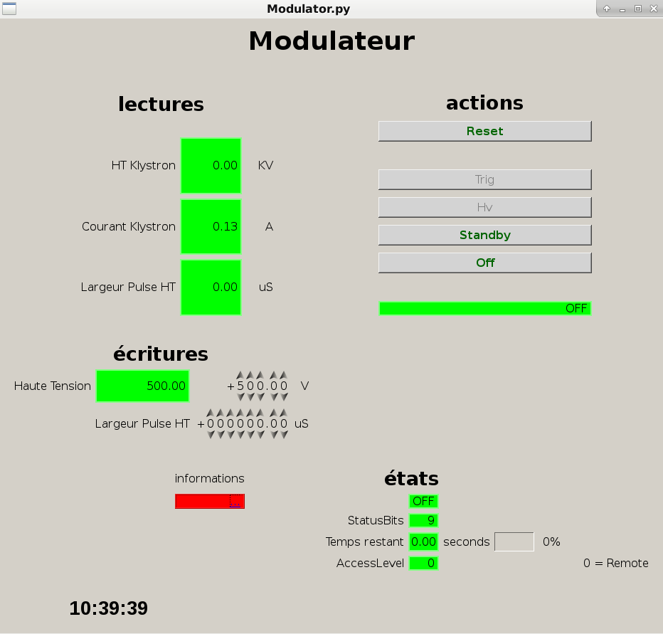
Figure 18 : IHM de commande du modulateur

Il faut ensuite retourner dans D1 pour vérifier le reste du matériel et commencer la ronde.

- Dans D1 :

  - Vérification des chillers

Il faut ensuite vérifier que la régulation de température est bien active. Pour cela il faut vérifier que les 3 chillers situés face au modulateur soient sous tension. Il faut donc s’assurer que les led vertes sont allumées.
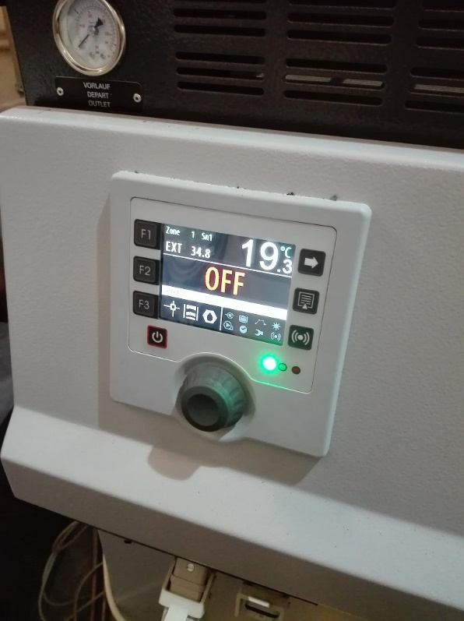
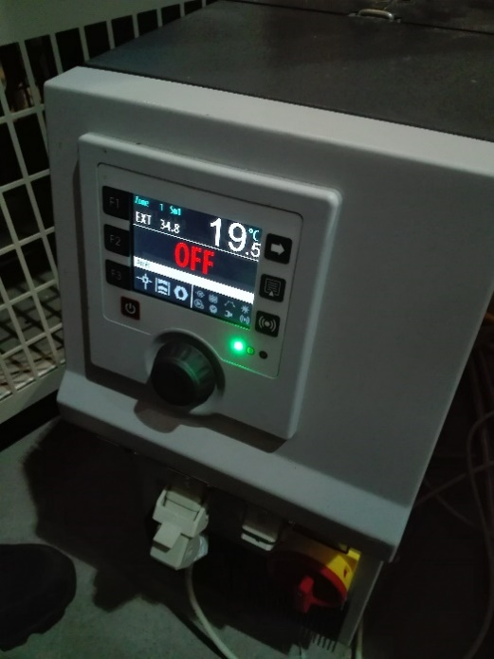
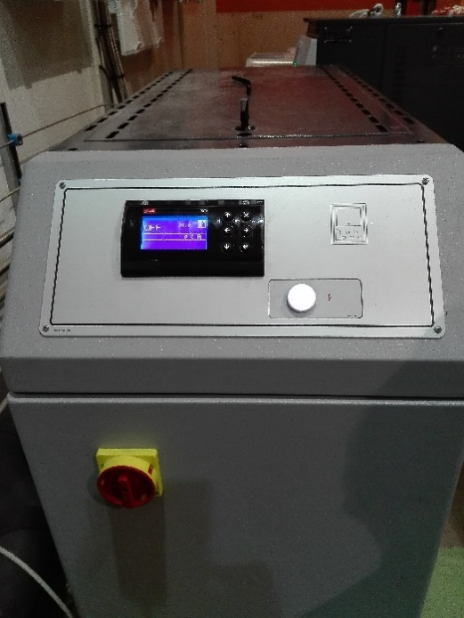
Position on
Bouton acquittement

Figure 19 : chillers et frigo pour le canon et la section
De plus, La poignée doit être sur la position « on » à la verticale sur les 3 chillers (frigo, RF et section). Ils sont à démarrer ensuite depuis tango en salle de contrôle.

  - Alimentations et laser

Les alimentations des aimants sont allumées en permanence. Tous les voyants doivent être verts sur la position « ready ». Les alimentations pour le linac/LT/LE sont en baies 15, 18, 19, 22, 24 et 26.

La mise en route du laser peut se faire seulement par les experts.

  - Fermeture de ThomX

ThomX peut maintenant être fermé. Il faut commencer le tour de fermeture de radioprotection. Il vaut mieux prendre un talki lors de la ronde et être deux.
Pour la partie radioprotection, en salle de contrôle, les informations sont cliquables sur l’écran tactile de la baie. C’est une IHM sans action, uniquement des informations sont disponibles.
Les voyants dans la première ligne doivent être verts pour l’autorisation partie RF linac comme sur Figure 22.

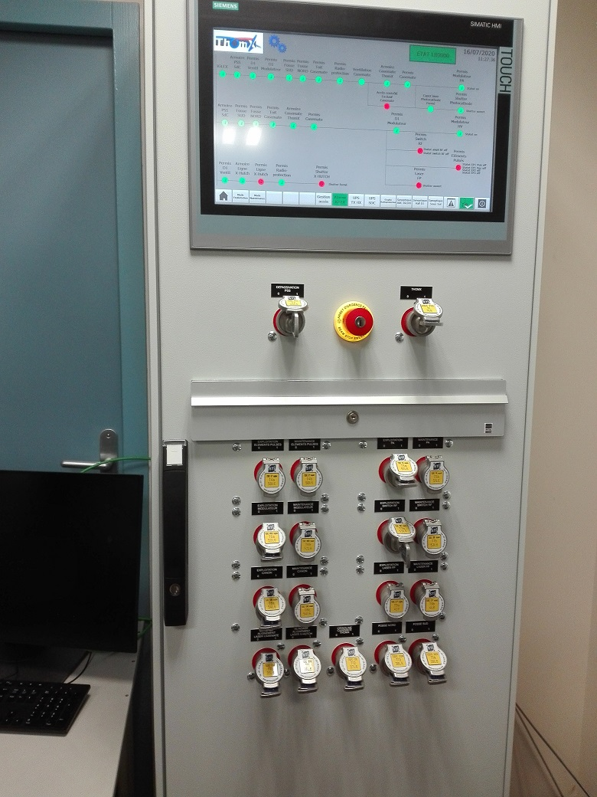
Figure 20 : Ecran et clés pour la radioprotection
Rappel des boutons sur les portes : Pour entrer il faut appuyer sur le bouton vert qui donne l’autorisation d’accès. Pendant la ronde le bouton blanc devient clignotant à condition que les portes soient fermées. Par exemple, le premier rondier casemate ne s’allume en clignotant que lorsque la porte d’entrée de la casemate est fermée derrière soi. Une fois le bouton blanc appuyé, il passe en allumage permanent. Le bouton jaune correspond à l’arrêt faisceau.
Pour que les rondiers passent en clignotant il faut que les portes soient fermées.
On peut vérifier la ronde en cours sur l’écran.

Schéma rapide du tour de ronde :

- Etape 1 : Fermeture de la partie modulateur (2 rondiers)
- Etape 2 : Fermeture du toit via l’échelle : appui une première fois, attente de 10s, et on rappuit. Le message est alors en route.
- Etape 3 : Fermeture des sous-sols : via l’escalier à côté de la crinoline du toit de la casemate. On commence par la fosse Sud et on ressort par la fosse Nord. Attention à ne pas oublier de rondier dans le sous-sol.
- 1 premier dans la salle pas éclairée du tout
- 1 deuxième et peut être troisième le long du tunnel ??
- 1 en bas de petits marches (grotte)
- 1 dernier après les mini-escaliers avant de remonter
- Etape 4 : Fermeture de la casemate ThomX
- On entre par la porte principale de la casemate
- On part à gauche en entrant pour faire le rondier à côté du canon
- On change de sens et on appuie les rondiers un à un, lorsqu’un rondier permanent est en route, le rondier suivant s’affiche en clignotant et ainsi de suite.
- On sort de l’autre côté (côté crinoline)
Une fois la ronde terminée, on fait le tour par l’extérieur et on peut démarrer.

